

Опыт 1
Нальем немного воды в формочку для льда, поместим ее в морозилку. Через пару часов вытащим формочку, убедившись, что вместо воды в ней появился лед. Что за чудо, откуда он взялся? Неужели твердый лед – это та же вода?
Сейчас проверим! В тепле лед быстро тает и превращается в обычную воду. Вывод: на холоде жидкая вода замерзает и превращается в твердый лед.

Опыт 2
Но вода может превратиться не только в лед. Выльем талую воду в кастрюльку, поставим на огонь и внимательно за ней понаблюдаем.
Когда вода закипит, появится пар. Аккуратно поднесем к кастрюльке зеркальце и видим образовавшиеся на нем капельки воды. Значит, пар – это тоже вода! Если же кастрюлька покипит достаточно долго, то вся вода из нее исчезнет. Вся вода превратится в пар, который разлетится по воздуху.
Вывод: Жидкая вода замерзает и превращается в лёд при температуре 0 градусов. При нагревании до 100 градусов вода кипит и превращается в пар.

Опыт 3
Многие знают, что плавать в соленой воде проще, чем в пресной. Следующий простой эксперимент только подтвердит утверждение.
Что понадобится: два сырых куриных яйца, поваренная соль, два стакана и вода.
Что делаем:
Надо налить в стаканы воду, в один из них высыпается соль, все тщательно размешивается;
В каждый стакан погружается яйцо;
Наблюдаем, как в чистой воде яйцо тонет, а в соленой всплывает на поверхность.
Сколько времени занимает эксперимент: 5 минут
Вывод: Соль повышает плотность воды. Чем больше соли в воде, тем сложнее в ней утонуть. В знаменитом Мёртвом море вода настолько солёная, что человек без всяких усилий может лежать на её поверхности, не боясь утонуть.
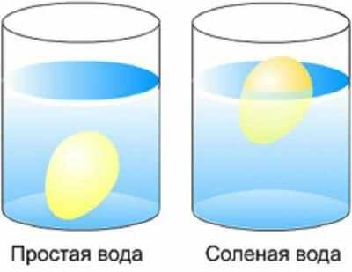

Опыт 4
Что понадобятся: тара с водой; деревянные зубочистки; мыло; прессованный сахар (рафинад).
Что делаем:
- Зубочистки кладем в емкость с водой.
- В центр посудины предельно аккуратно помещаем прессованный сахар и наблюдаем следующее: буквально через десять-двадцать секунд зубочистки приходят в движение и начинают продвигаться в направлении сахара. 3. Потом кладем на дно тары мыло – и зубочистки плывут в обратную сторону. Секрет данного опыта заключается в том, что сахар, как известно, имеет свойство впитывать влагу, поэтому он может создавать поток в направлении центра тары с водой. А вот мыло, наоборот, препятствует чрезмерному натяжению воды в центре посуды с водой, что заставляет зубочистки двигаться в противоположную сторону.
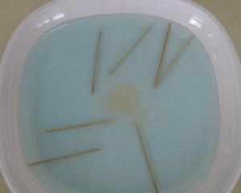

Опыт 5
Воду, в которой стоит свежесрезанный белый цветок (или листок капусты), разукрасьте при помощи красок. Через некоторое время вы убедитесь, что цветок приобретает такой же окрас, какой использовали для окрашивания воды.
Вывод: вода питает цветок, проникая через капилляры во все части растения. А соответственно, качества жидкости передаются цветку.
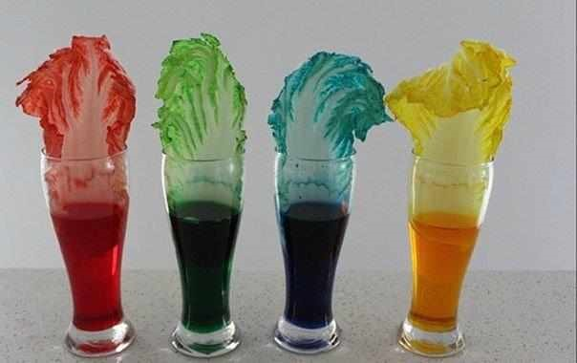

6

Движущаяся вода
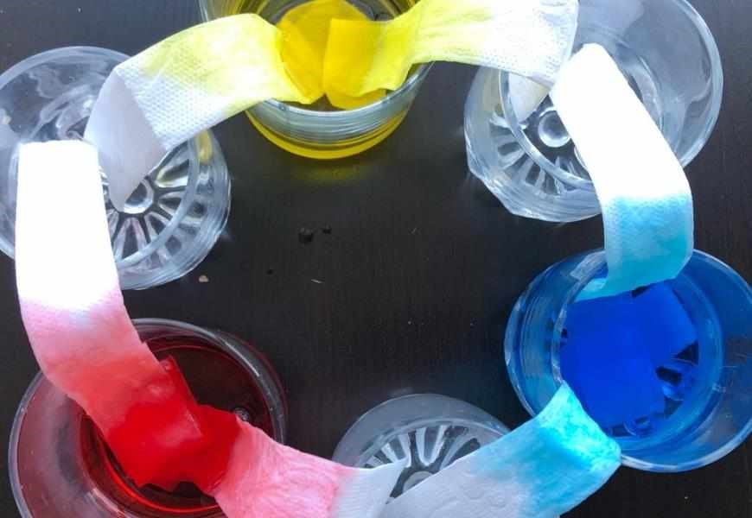
Что понадобится: набор акварельных красок, маленькие стеклянные стаканчики по количеству цветов, вода, обыкновенные влажные салфетки.
Что делаем:
Сворачиваем салфетки в полосочки одинакового размера;
Выставляем стаканы по кругу и наполняем водой примерно на 75%;
В каждый второй стакан капаем краску и смотрим, чтобы жидкость полностью изменила оттенок;
Соединяем стаканы салфетками и смотрим, как постепенно вода поднимается, а в чистых стаканах формируются цвета.
Сколько времени занимает эксперимент: 35 минут
Вывод: Этот занимательный и зрелищный эксперимент с водой помогает понять, как происходит смешение цветов. А еще он показывает, как вода может двигаться незаметно для человеческого глаза.

7 Давление воздуха: видим своими глазами
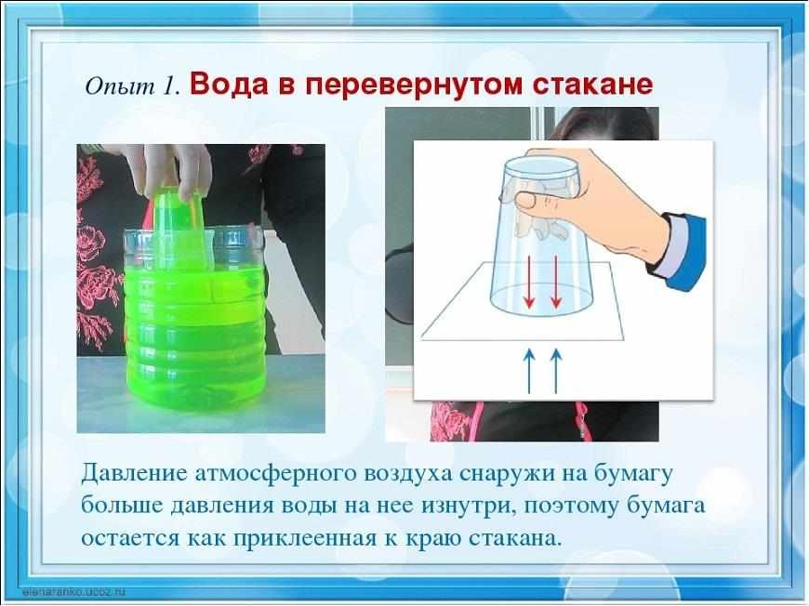
Что понадобится: вода, прозрачный стакан, ненужный лист плотной бумаги.
Что делаем:
Наливаем в стакан заготовленную воду;
Прикрываем его бумагой и, придерживая, быстро переворачиваем вверх дном;
Убираем ладонь и видим, что вода не выливается, потому что на нее и на бумагу действует давление.
Сколько времени занимает эксперимент: 5 минут
Вывод: благодаря этому опыту можно увидеть действие атмосферного давления.

Опыт 8 Красим воду
Смешиваем все мыслимые и немыслимые цвета. А потом разливаем все это по формочкам и делаем цветной лед.

Когда замерзнет, на лед посыпьте соль и понаблюдайте, что получается
А если на кусочек льда положить толстую нить и посыпать сверху солью, то через несколько секунд она примерзнет и лед можно поднимать, удерживая исключительно за нитку.

9
Вот еще очень увлекательный эксперимент со льдом.
Нужно несколько кубиков цветного льда опустить в баночку с растительным маслом. По мере того, как лед будет таять, его цветные капельки будут опускаться на дно банки.

